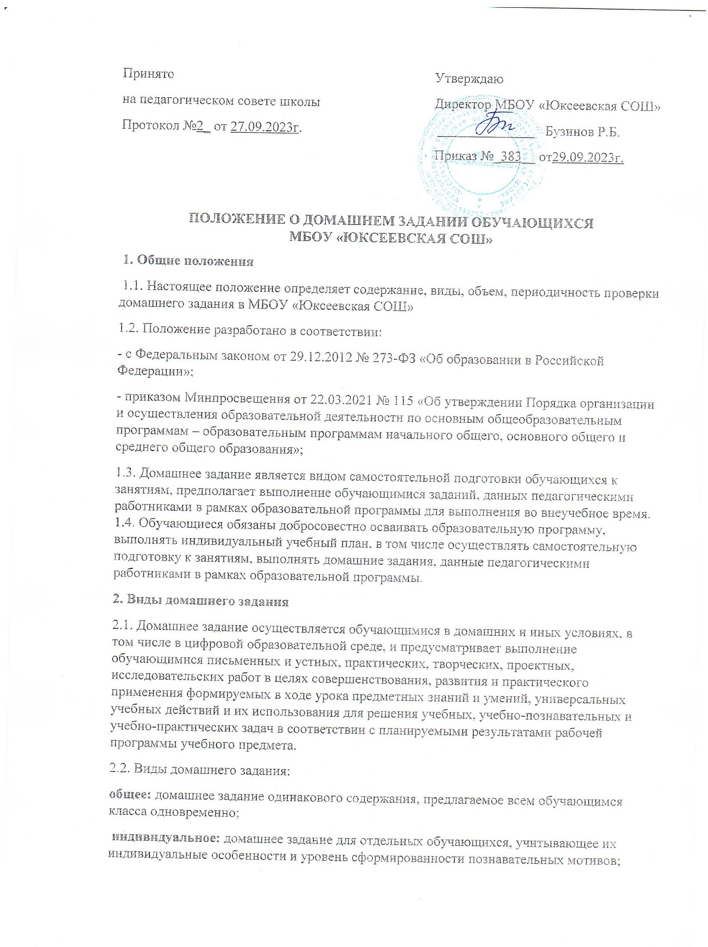

**групповое:** домашнее задание, поручаемое группе обучающихся для совместного выполнения;

**дифференцированное:** домашнее задание, которое ориентировано на разные уровни овладения предметным содержанием (базовый, повышенный, творческий);

**творческое:** домашнее задание, в результате которого ребенок создает собственный текст культуры, который содержит любые знаковые системы, речевые тексты (устные, письменные на разных носителях), результаты практических заданий, связанных с моделированием, действиями с предметами, окружающими ребенка в повседневной жизни.

**3. Основные требования, предъявляемые к домашнему заданию на разных уровнях образования**

3.1. Требования к домашнему заданию на уровне начального общего образования:

3.1.1. Необходимость домашнего задания должна быть обоснована.

3.1.2. Домашнее задание должно быть посильным для большинства учащихся класса. 3.1.3. По степени трудности домашнее задание должно быть примерно равным или несколько легче тех, что выполнялись на уроке.

3.1.4. Содержание задания должно быть понятно каждому обучающемуся.

3.2. Требования к домашнему заданию на уровне основного общего образования:

3.2.1. Увеличивается объем материала для домашней работы по сравнению с уровнем начального общего образования.

3.2.2. От обучающихся требуются более разнообразные умения самостоятельной работы: умение работать с книгой, работать с картой, делать зарисовки и пр. Наряду с учебником обучающиеся должны использовать дополнительные источники информации (тексты художественных произведений, научно-популярную литературу, исторические документы).

3.2.3. Домашние задания должны быть нацелены на обучение нестандартным способам решения проблем, формирование интереса не только к результату, но и к процессу учебной деятельности.

3.3. Требования к домашнему заданию на уровне среднего общего образования:

3.3.1. Домашние задания дифференцированы по двум направлениям: уровневому и профильному. Уровневая дифференциация предполагает разделение класса на несколько групп в соответствии с достижением обучающимися уровня обязательной подготовки. Индивидуализация домашних заданий может быть достигнута путем увеличения числа задач и упражнений для обучающихся какой-либо группы класса. Профильная дифференциация предполагает изменение форм выполнения домашнего задания.

3.3.2. Домашние задания большого объема (домашние сочинения, рефераты, тренировочные контрольные работы и другие аналогичные задания) в качестве обязательных заданий должны учитываться всеми педагогами, и на период их выполнения объем домашнего задания по другим учебным предметам подлежит сокращению.

3.3.3. Устные упражнения могут усложняться рядом разнообразных заданий, что увеличивает объем работы.

**4. Требования к объему, содержанию и сложности домашнего задания**

4.1. При планировании домашнего задания учитель должен учитывать следующие параметры:

- объём домашней работы по учебному предмету (устной и письменной);

- её содержание;

- сложность предлагаемой работы.

4.2. Объем домашних заданий.

4.2.1. Домашнее задание не должно превышать 1/3 объема классной работы по предметам с учетом возможности его выполнения в пределах, установленных таблицей 6.6 СанПиН 1.2.3685-21:

- во 2-м и 3-м классах – 1,5 часа;

- в 4-м и 5-м классах – 2 часа;

- в 6-м, 7-м и 8-м классах – 2,5 часа;

- в 9-м, 10-м и 11-м классах – 3,5 часа.

4.2.2. Домашнее задание в 1-м классе носит рекомендательный характер и выполняется обучающимися 1-х классов по желанию. При этом продолжительность выполнения домашних заданий не должна превышать 1 час (таблица 6.6 СанПиН 1.2.3685-21).

4.2.3. Домашнее задание по технологии, ИЗО, черчению, музыке, МХК дается только в виде творческих работ (кроме исследовательских работ и рефератов).

Домашнее задание по физической культуре носит рекомендательный характер в виде практических упражнений.

4.2.4. На выходные дни домашние задания не задаются во 2–5-х классах (кроме предметов, на изучение которых отводится 1 или 2 учебных часа в неделю).

4.3. Информация о домашнем задании фиксируется учителем в конце урока на доске, а также, в электронном журнале и в электронном дневнике ученика в день его выдачи.

**5. Особенности нормирования домашнего задания при дистанционном обучении**

5.1. При планировании домашнего задания учитель должен учитывать не только пункт 4.1 настоящего положения, но и общую продолжительность использования электронных средств обучения дома (включая досуговую деятельность), установленную в таблице 6.8 СанПиН 1.2.3685-21.

5.1.1. Для компьютера/ноутбука:

- для учащихся 1–2-х классов – 80 минут;

- для учащихся 3–4-х классов – 90 минут;

- для учащихся 5–9-х классов – 120 минут;

- для учащихся 10–11-х классов – 170 минут.

5.1.2. Для планшета:

- для учащихся 1–2-х классов – 80 минут;

- для учащихся 3–4-х классов – 90 минут;

- для учащихся 5–9-х классов – 120 минут;

- для учащихся 10–11-х классов – 150 минут.

5.1.3. Педагоги должны использовать задания и упражнения не только из электронных версий учебников.

5.2. Сроки выдачи домашних заданий.

5.2.1. Педагог отправляет учебные задания учащимся один раз в день. Не допускается рассылать учебные задания по отсутствующему в расписании предмету.

5.2.2. Если учебный предмет стоит в расписании один раз в неделю, то учитель должен выслать домашнее задание в день проведения урока не позднее 17:00.

5.2.3. Если учебный предмет стоит в расписании два дня подряд или через день, то учитель должен выслать домашнее задание в день проведения урока не позднее 14:00, 19:00.

**6. Проверка и оценка домашнего задания**

6.1. Проверка домашнего задания является обязательной частью урока и учитывается учителем при планировании урока.

6.2. Периодичность проверки письменных домашних заданий определяется учителем, но не реже нижеперечисленной:

- в классах начальной школы, первом полугодии 5-го класса домашнее задание по русскому языку и математике проверяется ежедневно;

- со второго полугодия 5-го класса, в 6–9-х классах домашнее задание по русскому языку и математике может проверяться выборочно, но не реже одного раза в неделю у каждого обучающегося;

- в 10–11-х классах домашнее задание по русскому языку и математике проверяется выборочно, но не реже одного раза в месяц у каждого обучающегося;

- по всем предметам (кроме русского языка и литературы) в 5–8-х классах письменное домашнее задание проверяется два раза в месяц, в 9–11-х классах – один раз в месяц.

6.3. Все домашние творческие письменные работы обучающихся проверяются в обязательном порядке.

6.4. По итогам проверки письменных домашних работ выставляются оценки в тетрадь. За выполнение письменных дифференцированных, творческих, индивидуальных, групповых домашних работ оценки выставляются в журнал. По итогам проверки устных домашних заданий оценки выставляются по усмотрению учителя.

6.5. Информация об отсутствии записей о домашнем задании в дневнике обучающегося или невыполнении обучающимся домашних заданий своевременно доводится до родителей обучающегося классным руководителем.

**7. Контроль за характером, объемом, интенсивностью домашних заданий**

7.1. Контроль организации и дозировки домашней учебной работы осуществляется на уровне администрации школы и на уровне учителя.

7.2. Контроль деятельности учителя, в том числе в части организации домашнего задания, осуществляется заместителем директора по УВР на основе настоящего положения и положения о системе оценки качества знаний по нескольким направлениям:

- объём и степень сложности домашнего задания (проводится в соответствии с уровнем подготовленности обучающихся);

- своевременность фиксации домашнего задания учителем в электронном журнале;

7.2.1. Предметом контроля являются электронные журналы, дневники и тетради обучающихся. По результатам контроля заместителем директора школы по УВР составляется аналитическая справка о деятельности учителей по вопросам организации домашнего задания.